Recovery-usb
- Seleccione una unidad USB y formatee
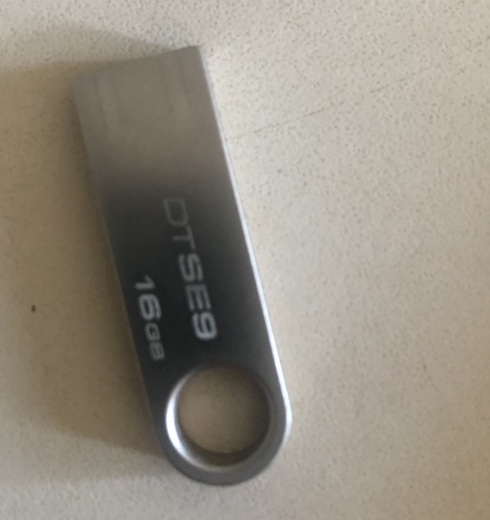
- Después de formatear, verifique las propiedades del USB. Tenga en cuenta que las propiedades deben ser FAT32
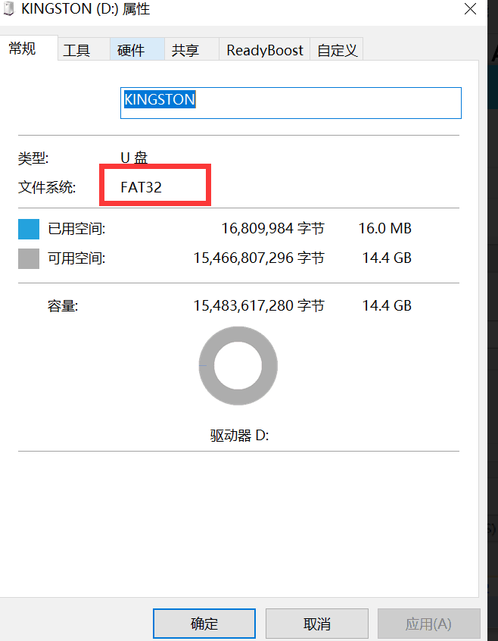
- Después de confirmar que el atributo es FAT32, copie el software a USB(El nombre del software debe ser :toprecovery.rcv)
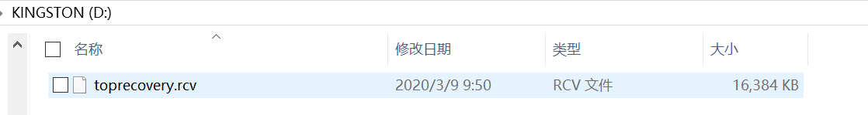
- Inserte el USB en la máquina, la máquina no está conectada a la alimentación
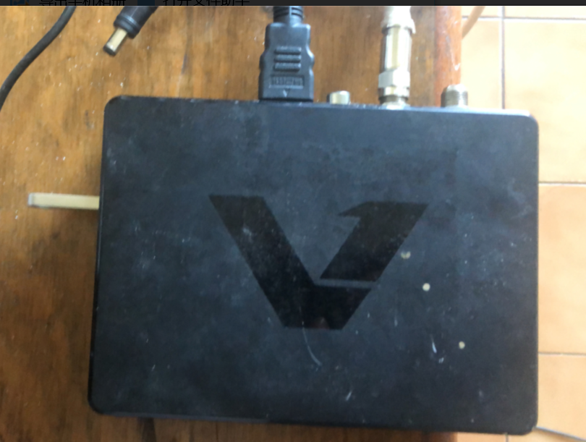
- Conecte la alimentación, luego presione inmediatamente el botón EXIT del control remoto, presione EXIT mientras conecta la alimentación (debe ser rápido)
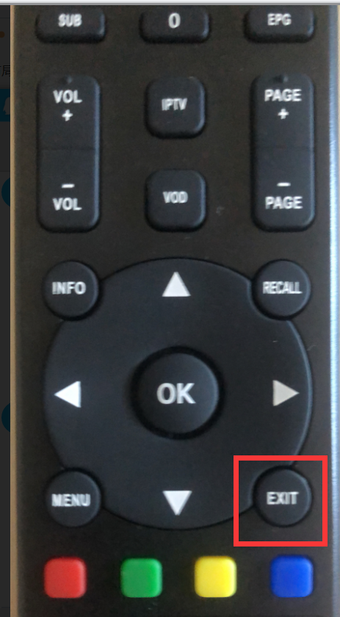
- En este momento, si aparece el LED P01 / P02/P03, demuestra que se está recoverando（No es necesario presionar EXIT nuevamente en este momento）
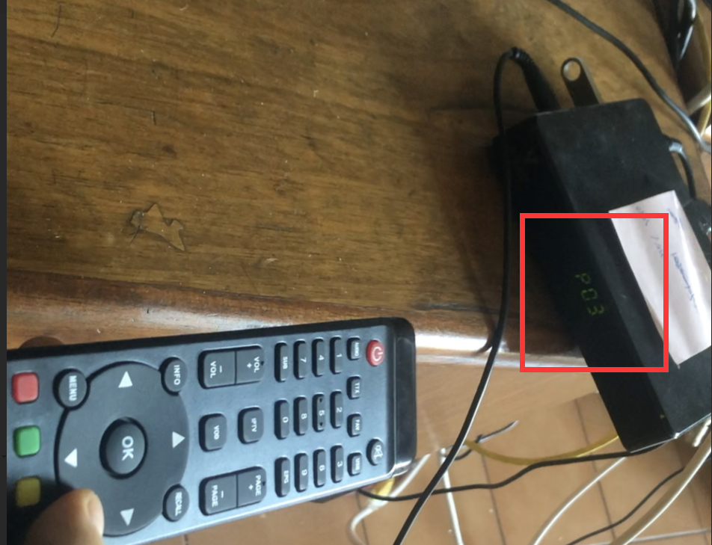

- En este momento, puede ver el LED de la máquina de P01 a P99，Este proceso necesita esperar 1-2 minutos（Al reparar, el televisor no tendrá ninguna imagen）
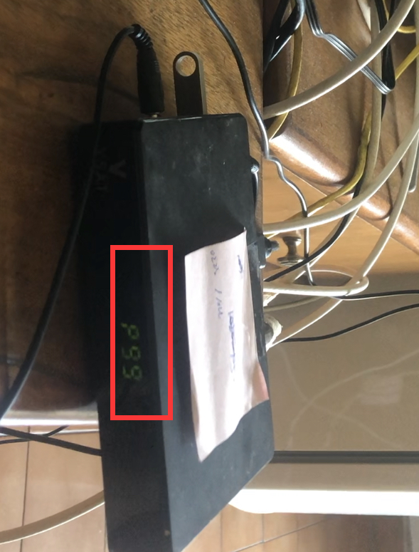
8、Cuando el panel LED muestra P99, la recovery es termina y succed ，Simplemente desconecte el disco U y la máquina se reiniciará. En este momento, el televisor aparecerá imagen
Si el LED de su máquina no muestra P01 / P02 / P03, o si el televisor está siempre en la interfaz, esto demuestra que no succed y necesita hacer a otro vez

